VÒI NƯỚC THẦN KÌ

*Viết bởi*[*Trần Triệu Phú*](http://360.thuvienvatly.com/component/author/?id=85)*Thứ tư, 03 Tháng 9 2014 10:47*

Nhìn những hình dưới đây, bạn có bị kích thích không? (Không Photoshop nhé.)

[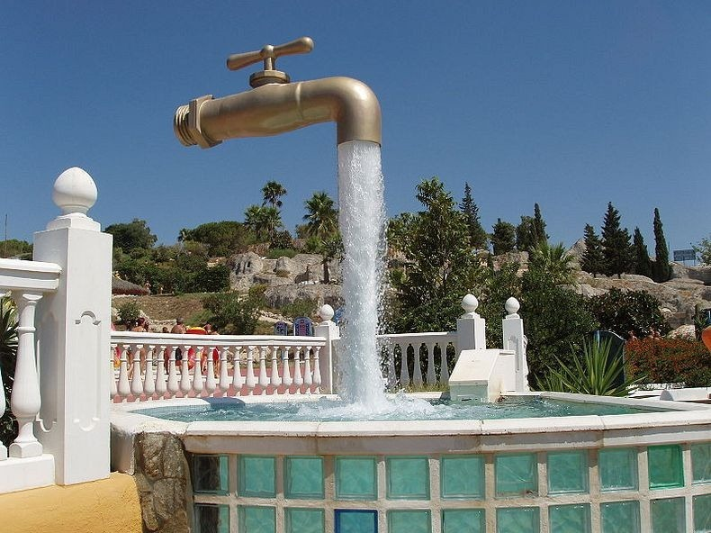](http://360.thuvienvatly.com/images/voi-nuoc-than-ky/Aqualand_Puerto_de_Santa_Maria_Spain.JPG)

Hình trên là một "vòi nước vô tận" tại công viên nước Aqualand, Puerto de Santa María, Tây Ban Nha.

Như bạn thấy, vòi nước này lơ lửng giữa không trung, nước thì phun liên tục từ vòi ra kiểu như lộc trời vậy.

Mình nhìn là mình bị kích thích liền.

Hãy xem tiếp một số hình ảnh khác về "trò" này nhé.

*(Đừng vội, cuối bài mình sẽ bẻ mánh trò chơi này.)*

[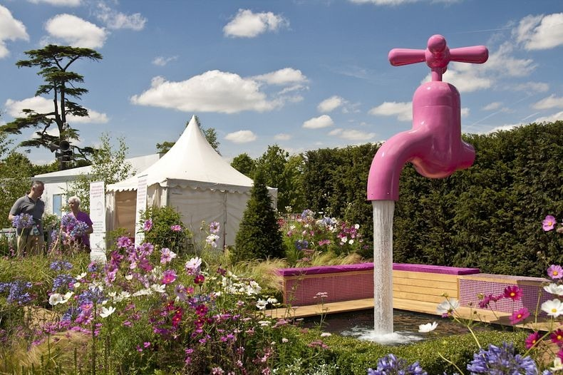](http://360.thuvienvatly.com/images/voi-nuoc-than-ky/Hampton_Court_Palace_Flower_Show_London_UK.jpg)

Còn nữa, đây là một vòi nước kì diệu nữa tại Triển lãm hoa ở cung điện Hampton, London, Anh Quốc.

[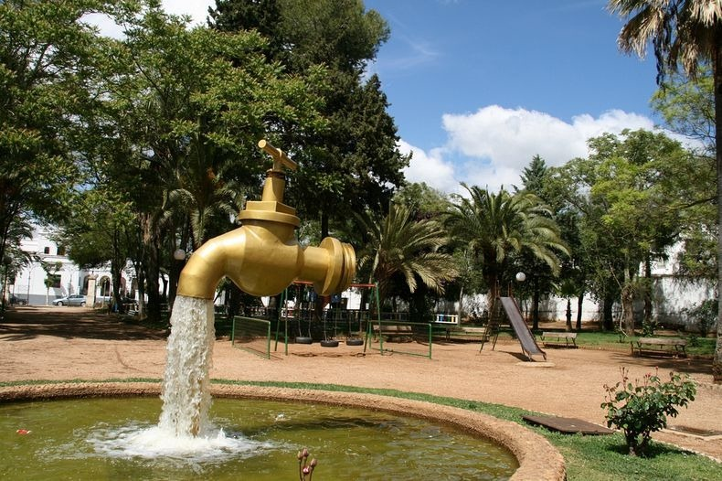](http://360.thuvienvatly.com/images/voi-nuoc-than-ky/Olivenza_Spain.jpg)

Một mòi nước ma thuật nữa tại Olivenza, Tay Ban Nha.

[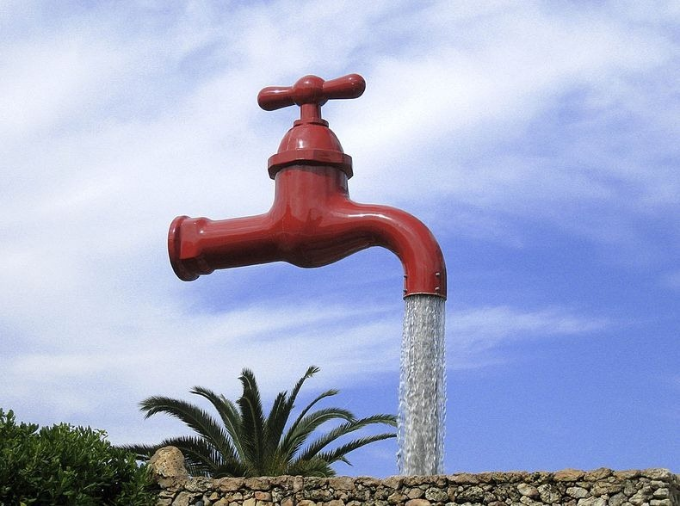](http://360.thuvienvatly.com/images/voi-nuoc-than-ky/Santa_Galdana_Menorca_Spain.jpg)

Nước như được phun từ giữa trời, một cách vô tận.

[](http://360.thuvienvatly.com/images/voi-nuoc-than-ky/Wisconsin_USA.jpg)

 Tại Wisconsin, USA.

[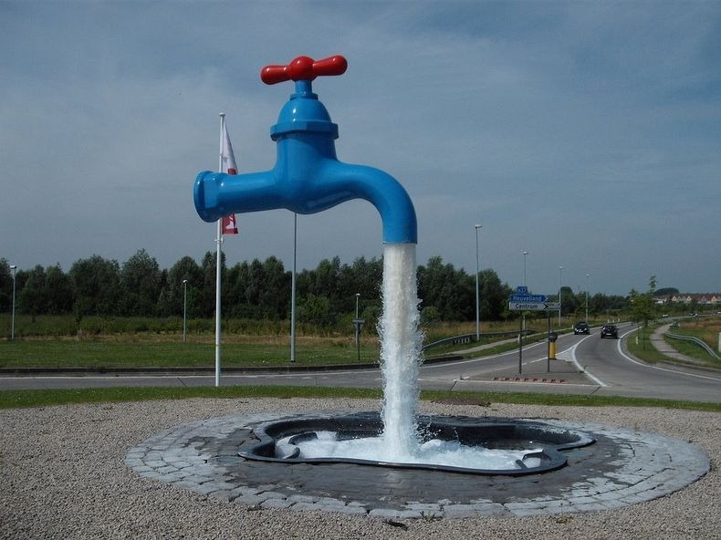](http://360.thuvienvatly.com/images/voi-nuoc-than-ky/Ypres_Belgium.jpg)

Tại Ypres, Vương Quốc Bỉ.

Bí ẩn của những vòi nước thần kì đó là gì.

Đơn giản đây chỉ là một trò đánh lừa thị giác. Bạn hoàn toàn có thể tự làm cho mình một vòi nước thần kì như thế này tại nhà.

Ngay giữa trụ nước có một ống trong suốt, nhỏ hơn ống nước. Nước được bơm từ dưới hồ, theo trụ này phun lên trên và trào ra thành dòng chảy xuống, khiến ta có cảm giác nước được phun từ cái vòi treo lơ lửng.

Ống trong suốt này cũng là giá đỡ duy nhất cho vòi nước đang lơ lửng.

Sự hỗn loạn của dòng chảy đã gần như hoàn toàn che mất sự hiện diện của cái ống "vô hình" này, căn nguyên mọi chuyện.

>> Mời xem thêm: [Những tấm hình gây ảo giác - Chuyển động bí ẩn](http://360.thuvienvatly.com/goc-thu-gian/vat-ly-li-thu/2077-nhung-tam-hinh-gay-ao-giac-chuyen-dong-bi-an)

[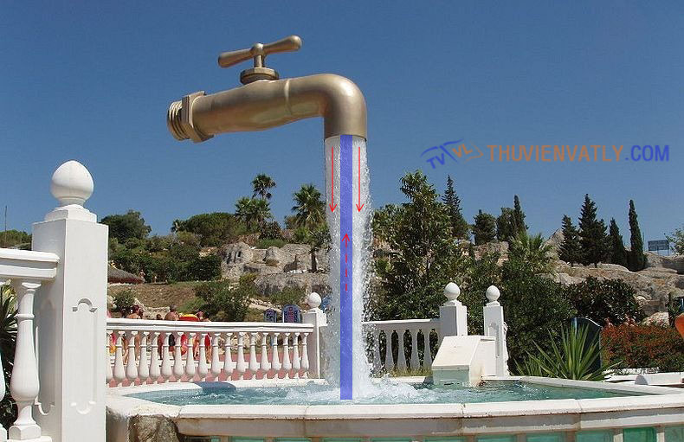](http://360.thuvienvatly.com/images/voi-nuoc-than-ky/voi-nuoc-than-ky.jpg)

*Nước chảy lên từ một trụ trong suốt ở giữa và chạy xuống hai bên.*

Chúc các bạn có một vòi nước kì bí hơn cho riêng mình.

**Trần Triệu Phú -**[**thuvienvatly.com**](http://thuvienvatly.com/)

*Vui lòng ghi rõ "Nguồn*[*Thuvienvatly.com*](http://360.thuvienvatly.com/goc-thu-gian/vat-ly-li-thu/3565-voi-nuoc-than-ki)*" khi đăng lại bài từ CTV của chúng tôi.*